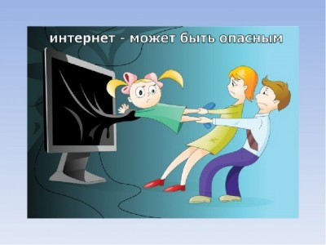
Информация о проведении в МБОУ «СОШ №37»
единого урока безопасности в сети Интернет
в период с 22-27 октября 2018 года.

14 марта 2014 года в Совете Федерации прошли парламентские слушания на тему «Актуальные вопросы обеспечения информационной безопасности детей при использовании ресурсов сети Интернет», на которых спикер Совета Федерации В.И. Матвиенко выдвинула инициативу о проведении ежегодно в школах страны Единого урока по безопасности в сети «Интернет».
«Убеждена, что немалую пользу мог бы принести и Всероссийский урок безопасного Интернета, например, в День знаний или Международный день распространения грамотности. И вообще, уроки безопасного Интернета можно было бы включить в школьный курс основ безопасности жизнедеятельности», — подчеркнула спикер Совета Федерации В.И. Матвиенко.
Единый урок представляет собой цикл мероприятий для школьников, направленных на повышение уровня кибербезопасности и цифровой грамотности, а также на обеспечение внимания родительской и педагогической общественности к проблеме обеспечения безопасности и развития детей в информационном пространстве.
В рамках Единого урока в нашей школе прошли тематические уроки с 22 по 27 октября 2018 года. Учащиеся узнали, как защитить свои персональные данные, совершать безопасные покупки в интернет-магазинах, анализировали правдивость и достоверность информации в сети Интернет и многое другое.
Для учащихся 1-4 классах была проведена беседа «Что такое Интернет?», показана презентация «Безопасность детей в Интернете» и вручены памятки о правилах поведения в сети Интернет.
Для учащихся 5-9 классов были представлены ресурсы: компьютер, планшет, телефон и освещены такие темы: «вирусы», «мошеннические письма», «воровство учетных записей», «sms-мошенничество».
Учащиеся 6 классов приняли участие во внеклассном мероприятии, организованное библиотекой «Безопасный интернет» с просмотром презентаций и видеофильма. Ученики обсуждали вопрос об угрозах, которые исходят из сети Интернета, угрожая человеку, персональному компьютеру.
В 8-11 классах был проведен единый классный час по теме «Безопасность в сети Интернет». Учащиеся познакомились с правилами ответственного и безопасного поведения в современной информационной среде и способами защиты от противоправных посягательств в сети Интернет, а также научились общаться в социальных сетях (сетевой этикет), не обижая своих виртуальных друзей, и избегать выкладывать в сеть компрометирующую информацию или оскорбительные комментарии и т.д. Распознавать типы вирусов и находить способы профилактики их появления и борьбы с ними.Всем участникам были вручены памятки безопасного пользования интернетом.
